Ejercicio 1: Integración de protocolos

A continuación tienes, desordenados, los pasos que se producen para generar el paquete necesario para que desde un ordenador de una LAN se abra la web www.google.es. Escribe el orden correcto de los pasos. Ten en cuenta que hay varios pasos falsos. Supóngase que no se ha accedido previamente a la web y que el ordenador ya dispone de conexión desde hace unos minutos.

- Se añade la cabecera Ethernet, usando la MAC del router como MAC destino
- Se añade la cabecera ICMP para detectar posibles errores que puedan suceder
- Se comprueba que hay una ruta directa entre el ordenador y el router
- Se mira el contenido de la tabla ARP para obtener la IP del router
- Se envía una petición ARP para obtener la MAC del router
- Otro ordenador en la misma LAN usa la petición ARP para actualizar su caché ARP
- Se envía todo el paquete al router
- Otro ordenador en la misma LAN usa la petición ARP para actualizar su tabla de enrutamiento
- Se añade la cabecera IP, usando la IP de www.google.es como IP destino
- Se mira el contenido de la tabla de enrutamiento del equipo para obtener la IP del router o puerta de enlace
- Se añade la cabecera IP, usando la IP del router como IP destino
- Se envía una petición DNS para obtener la IP de www.google.es
- Se añade la cabecera Ethernet, usando la MAC de difusión como MAC destino
- Se genera el paquete HTTPS y se le añade la cabecera TCP
- Se mira el contenido de la caché ARP y se obtiene que la MAC del router no está en la caché ARP
- El router responde a la petición ARP
- El servidor DNS responde

El orden correcto de los pasos es:
14 - 12 - 17 - 9 - 10 - 3 - 15 - 5 - 6 - 16 - 1 - 7

Para el desarrollo del ejercicio puede ser útil consultar las siguientes imágenes:

Ejercicio 2: Diseño de LAN

Supón que trabajas para una empresa que necesita crear una LAN. La empresa usará 20 equipos distribuidos en 3 departamentos, cada uno en un piso: Marketing (10 ordenadores), Recursos Humanos (5 ordenadores) y Contabilidad (5 portátiles).

- Crea y adjunta a tu entrega un fichero PT donde aparezcan tanto la topología física como lógica de la LAN, incluyendo el cableado estructurado horizontal y vertical, así como el servidor DHCP correctamente configurado. Reparte IP privadas de clase C.
He creado el servidor DHCP dentro del router con VLSM que distribuye las IPs con más host de los necesarios pero todo lo ajustados que decidí yo.

Router>enable
Router#configure terminal
Router(config)# interface GigabiteEthernet 0/0
Route(config-if)# ip address 192.168.0.1 255.255.255.224
Route(config-if)# no shutdown
Route(config-if)# exit

Router(config)# interface GigabiteEthernet 0/1
Route(config-if)# ip address 192.168.0.33 255.255.255.240
Route(config-if)# no shutdown
Route(config-if)# exit
Router(config)# interface GigabiteEthernet 0/2
Route(config-if)# ip address 192.168.0.49 255.255.255.240
Route(config-if)# no shutdown
Route(config-if)# exit
-------------------------------------------------------------------------------------------------------------
Route(config)# ip dhcp pool Marketing
Route(dhcp-config)# network 192,168.0.0 255.255.255.224
Route(dhcp-config)# default-route 192.168.0.1
;;Route(dhcp-config)# dns-server X.X.X.X "si quisiéramos repartir servidor dns"
Route(dhcp-config)#exit
Route(config)# ip dhcp excluded-address 192,168.0.1
Route(config)# exit

Route(config)# ip dhcp pool Recursos Humanos
Route(dhcp-config)# network 192,168.0.32 255.255.255.240
Route(dhcp-config)# default-route 192.168.0.33
;;Route(dhcp-config)# dns-server X.X.X.X "si quisiéramos repartir servidor dns"
Route(dhcp-config)#exit
Route(config)# ip dhcp excluded-address 192,168.0.33
Route(config)# exit

Route(config)# ip dhcp pool Contabilidad
Route(dhcp-config)# network 192,168.0.48 255.255.255.240
Route(dhcp-config)# default-route 192.168.0.49
;;Route(dhcp-config)# dns-server X.X.X.X "si quisiéramos repartir servidor dns"
Route(dhcp-config)#exit
Route(config)# ip dhcp excluded-address 192,168.0.49
Route(config)# exit

- Si segmentaras la red en 3 subredes, ¿cuál sería la tabla con la distribución de las IP?¿Y si usaras VLSM, cuál sería la tabla?

3 SUBREDES | RED | Gateway | Mascara | Difusión | IPs validas
 |  |  |  |  | Desde | Hasta
Marketing | 192.168.0.0 | 192.168.0.1 | 255.255.255.0  /24 | 192.168.0.255 | 192.168.0.2 | 192.168.0.254
RR.HH. | 192.168.1.0 | 192.168.1.1 | 255.255.255.0  /24 | 192.168.1.255 | 192.168.1.2 | 192.168.1.254
Contabilidad | 192.168.2.0 | 192.168.2.1 | 255.255.255.0  /24 | 192.168.2.255 | 192.168.2.2 | 192.168.2.254

VLSM | RED | Gateway | Mascara | Difusión | IPs validas
 |  |  |  |  | Desde | Hasta
Marketing | 192.168.0.0 | 192.168.0.1 | 255.255.255.240  /28 | 192.168.0.15 | 192.168.0.2 | 192.168.0.14
RR.HH. | 192.168.0.16 | 192.168.0.17 | 255.255.255.248  /29 | 192.168.0.23 | 192.168.0.18 | 192.168.0.22
Contabilidad | 192.168.0.24 | 192.168.0.25 | 255.255.255.248  /29 | 192.168.0.31 | 192.168.0.26 | 192.168.0.30

3 SUBREDES  subneting | RED | Gateway | Mascara | Difusión | IPs validas
 |  |  |  |  | Desde | Hasta
Marketing | 192.168.0.0 | 192.168.0.1 | 255.255.255.192  /26 | 192.168.0.63 | 192.168.0.2 | 192.168.0.62
RR.HH. | 192.168.0.64 | 192.168.0.65 | 255.255.255.192  /26 | 192.168.0.127 | 192.168.0.66 | 192.168.0.126
Contabilidad | 192.168.0.128 | 192.168.0.129 | 255.255.255.192  /26 | 192.168.2.191 | 192.168.0.130 | 192.168.0.190

- Tabla con el presupuesto detallado que incluya todo el material necesario para crear la red solamente de uno de los 3 departamentos

Nombre elemento | Foto elemento | Enlace donde lo encontraste | Precio unitario | N.º unidades | Total
Switch 24 puertos | 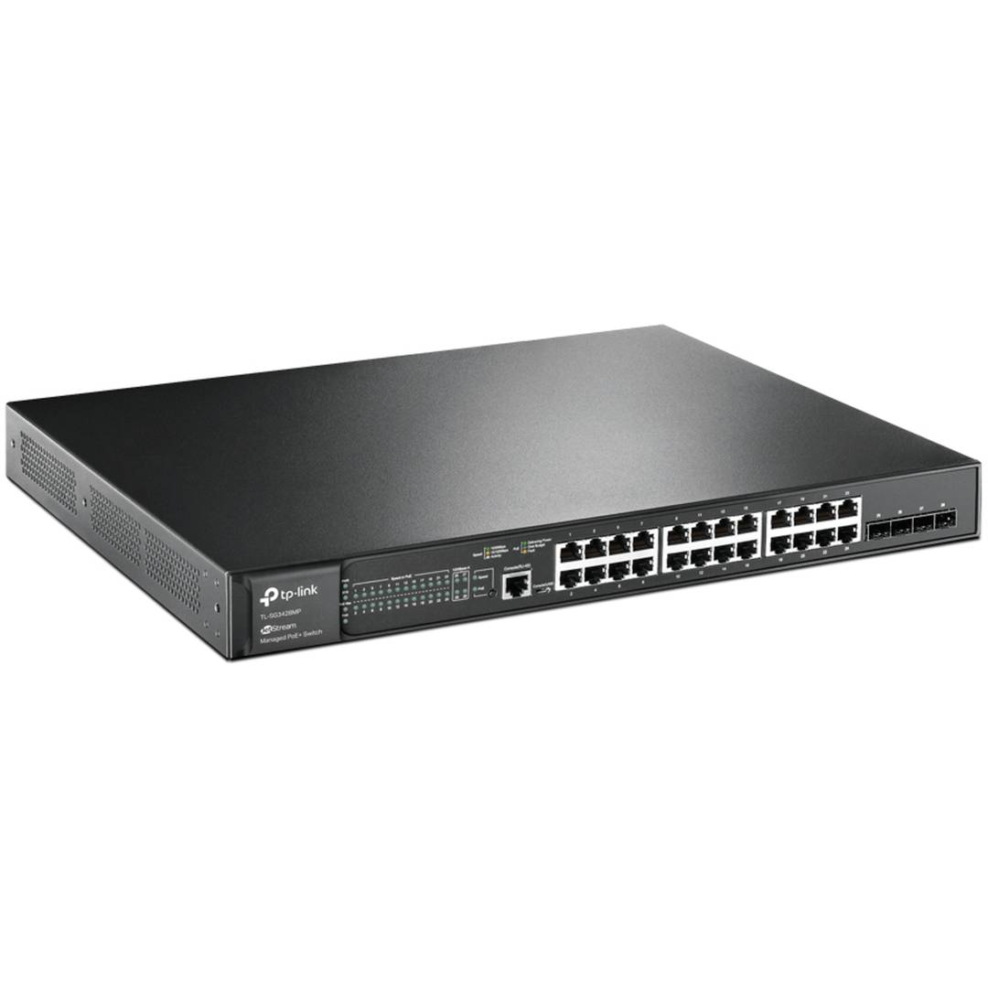 | Cablematic | 461,54 € | 1 | 461,54 €
Patch Panel | 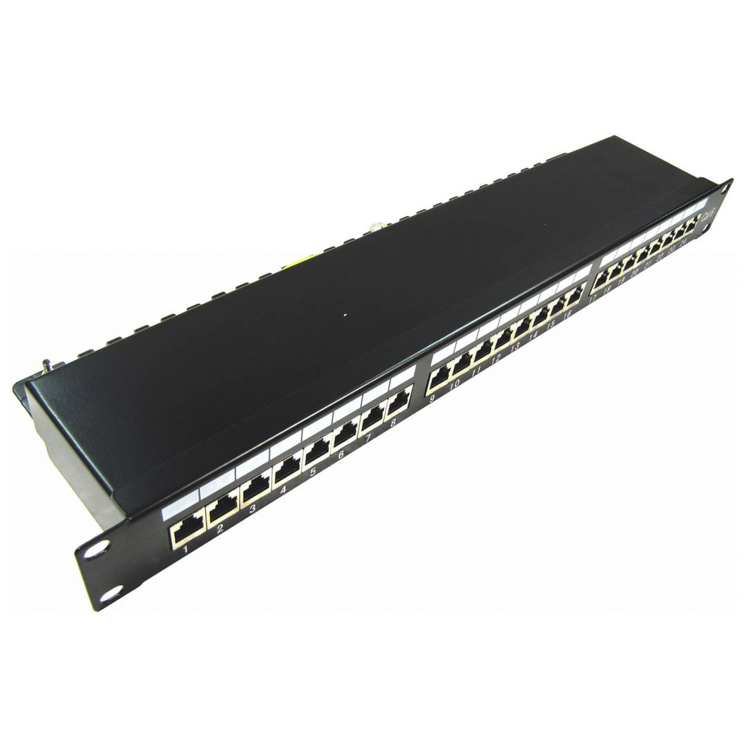 | Cablematic | 54,90 € | 1 | 54,90 €
PDU-Schuko | 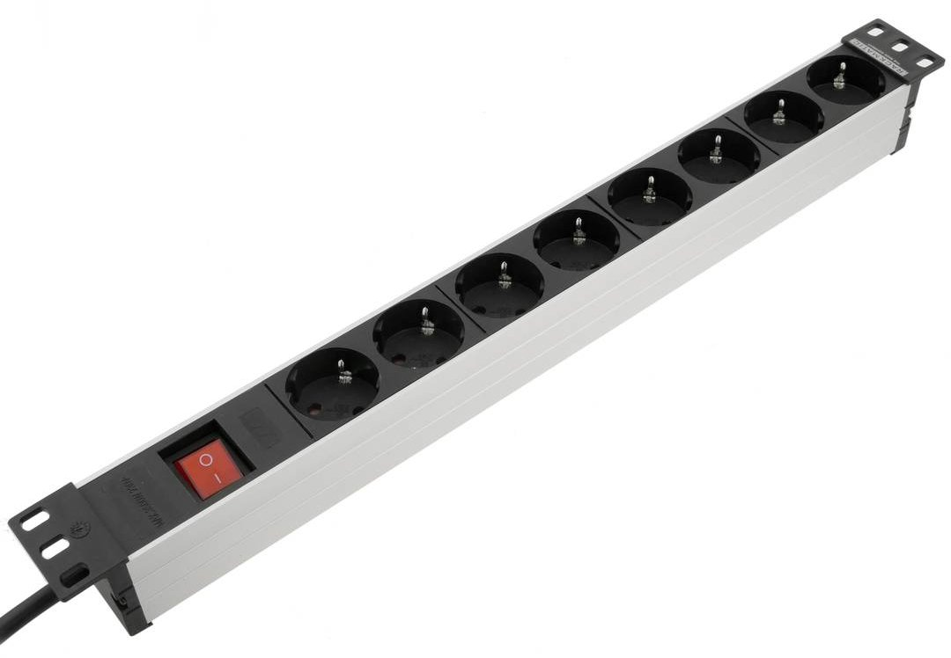 | Cablematic | 22,54 € | 1 | 22,54 €
Rack | 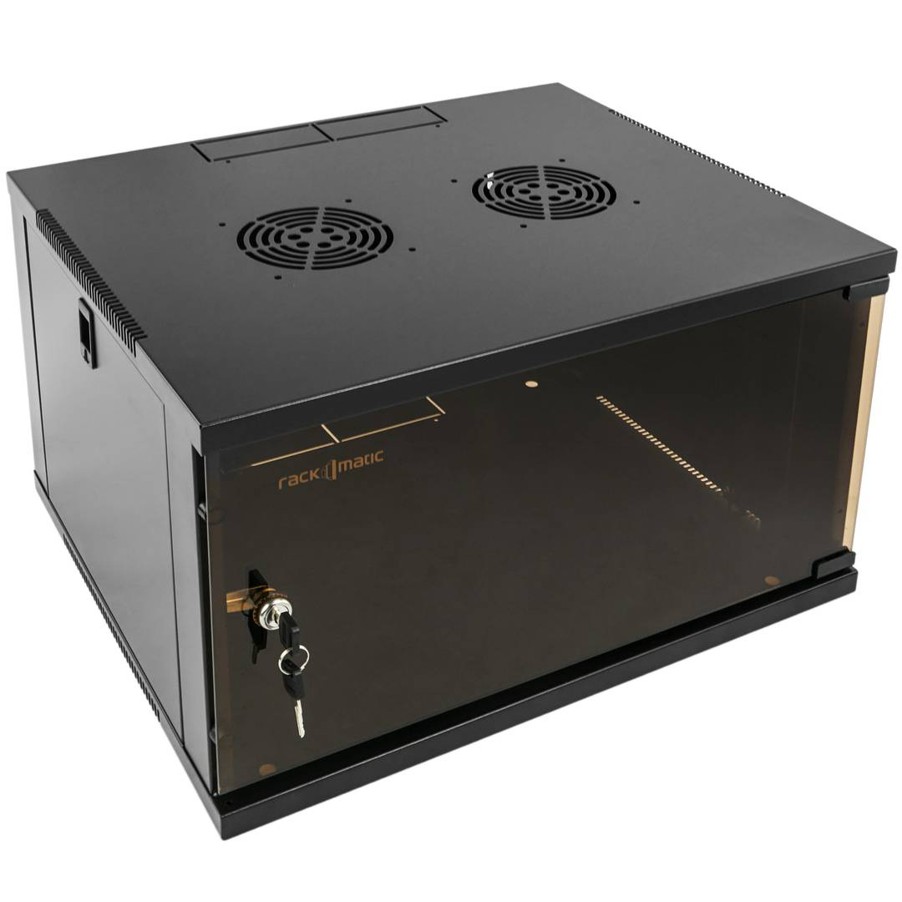 | Cablematic | 103,41 € | 1 | 103,41 €
Bobina cable de red FTP Cat.6 100m | 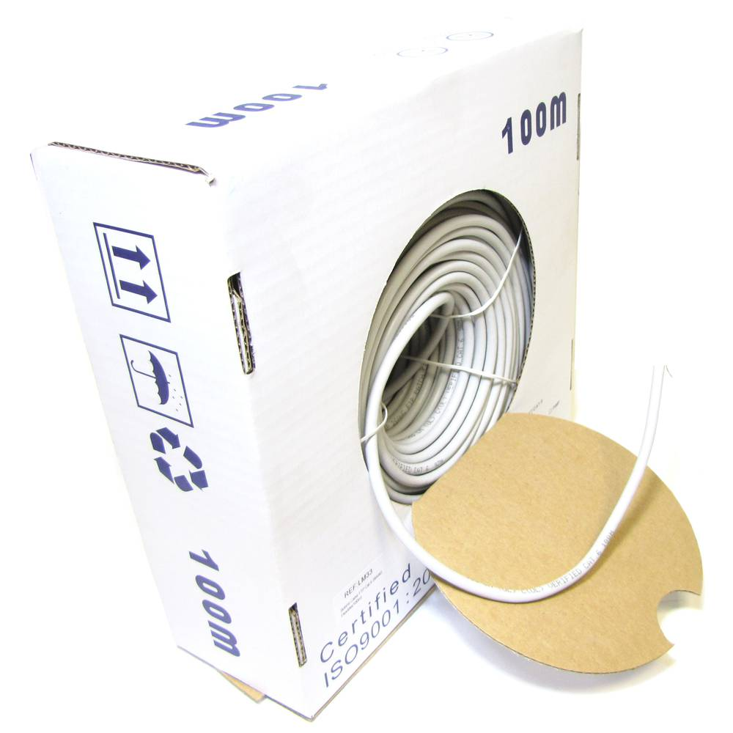 | Cablematic | 86,19 € | 3 | 258,57 €
Conector RJ45  paquete de 100 u. | 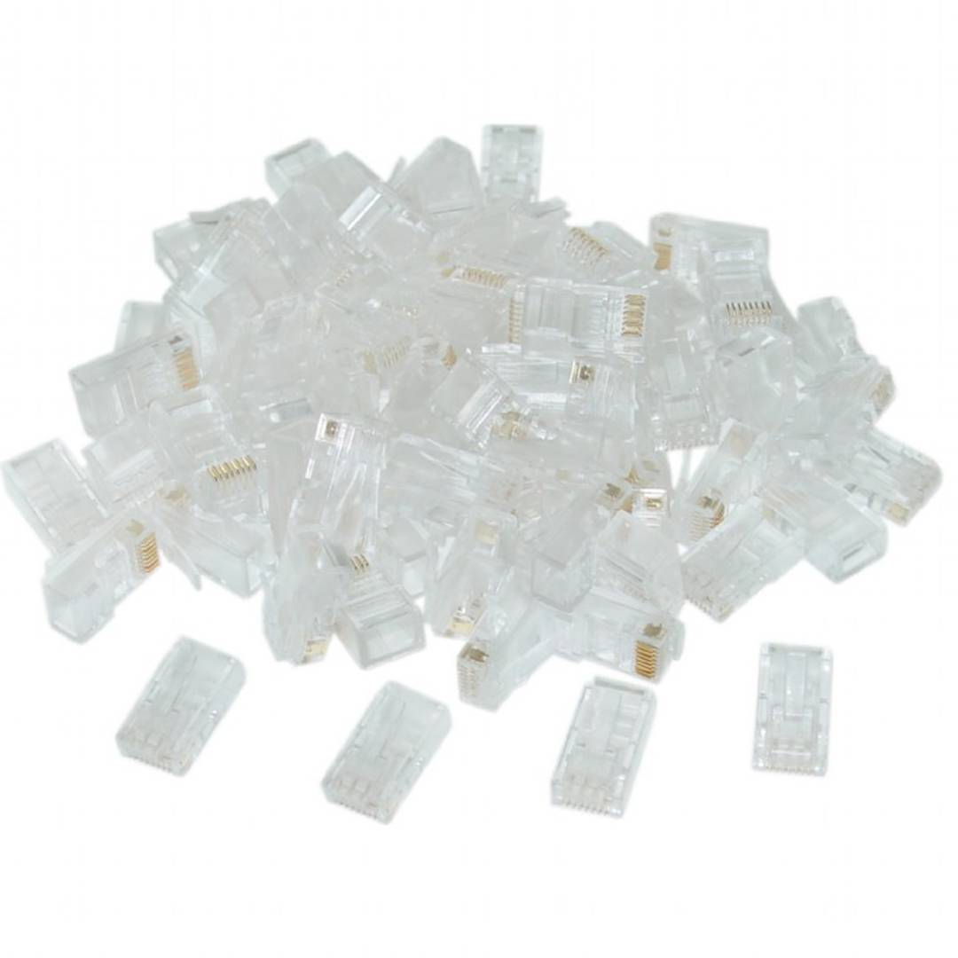 | Cablematic | 13,42 € | 1 | 13,42 €
Cubierta de goma para conector RJ45 | 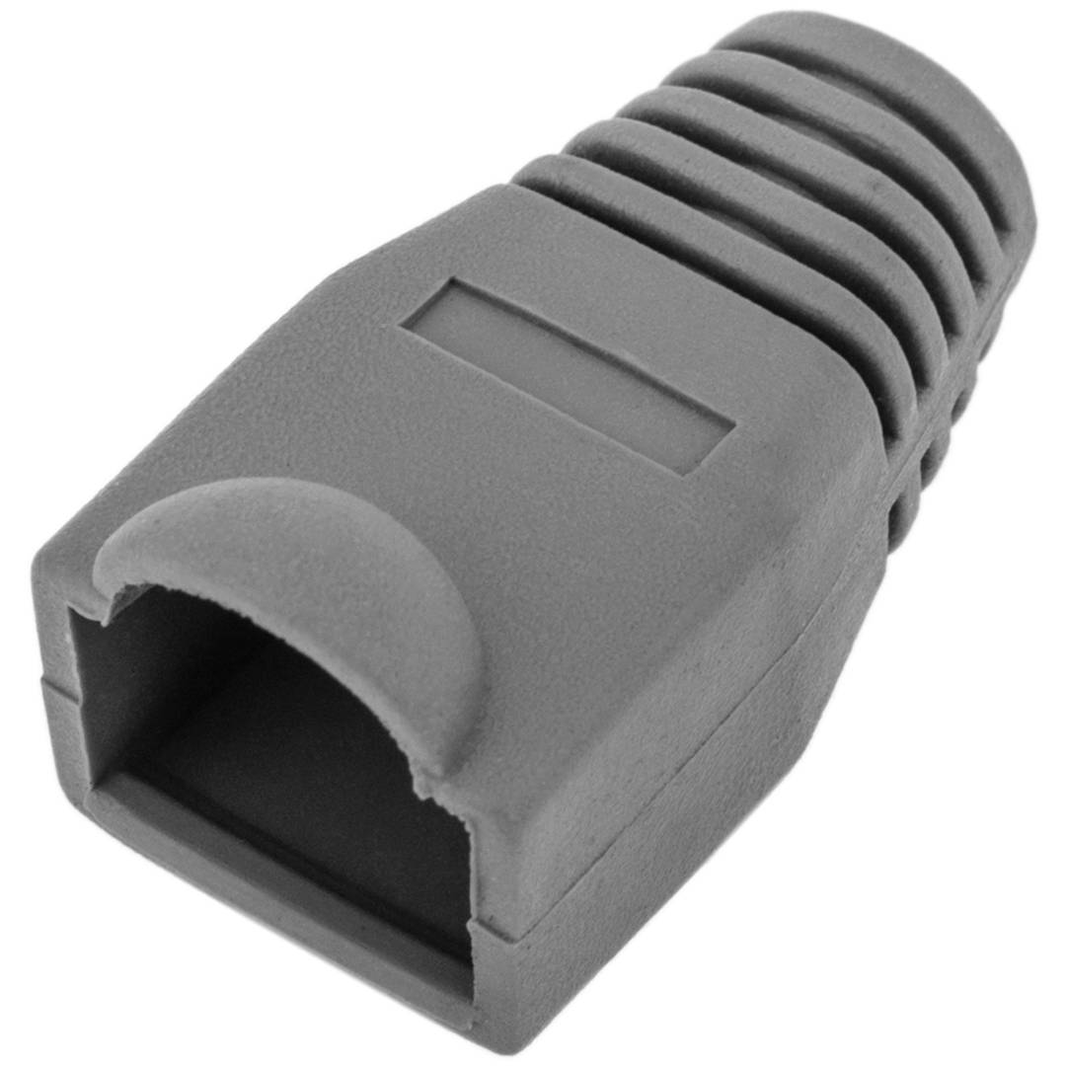 | Cablematic | 0,46 € | 100 | 46,00 €
Crimpadora | 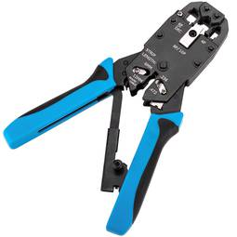 | Cablematic | 25,58 € | 1 | 25,58 €
Roseta de superficie Lanberg con 2 x RJ45 Cat. 6 FTP blindado | 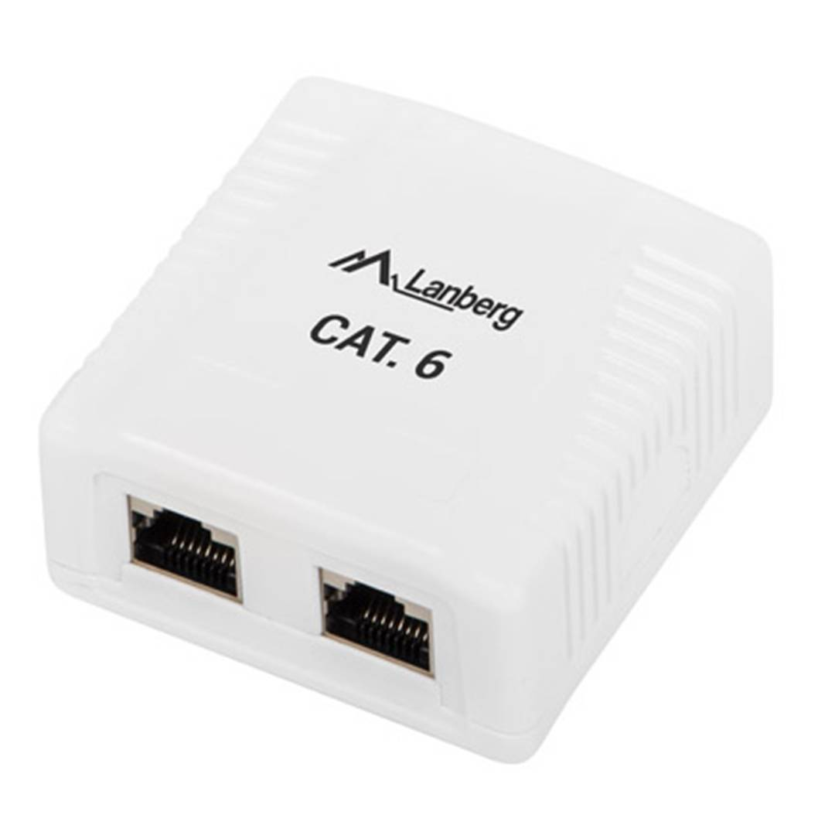 | Cablematic | 4,86 € | 8 | 38,88 €
Herramienta comprobadora RJ45 con sonda | 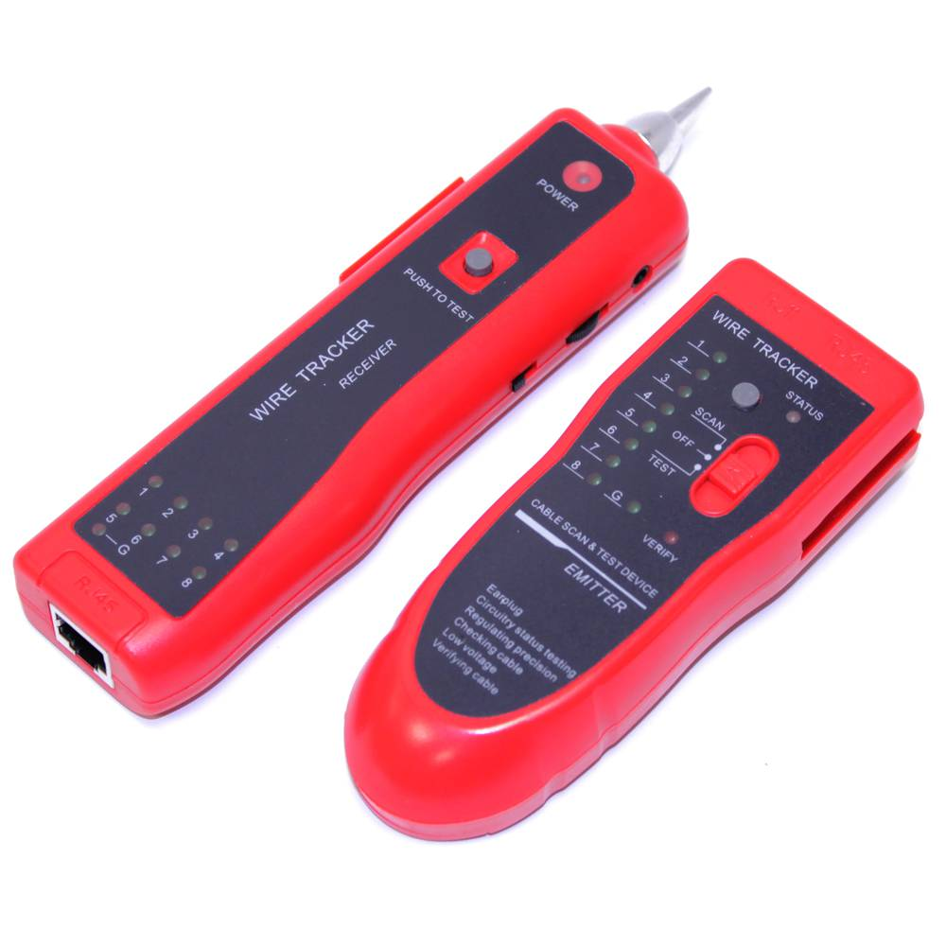 | Cablematic | 50,41 € | 1 | 50,41 €
Herramienta de impacto para terminal krone | 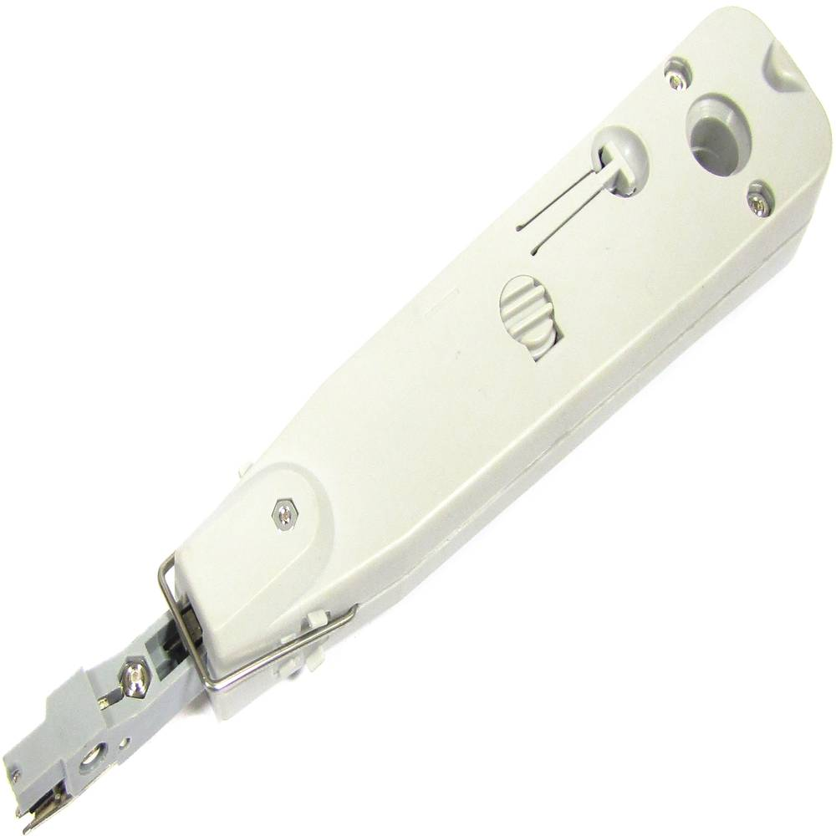 | Cablematic | 11,15 € | 1 | 11,15 €
Canaleta |  | https://almacenelectricidad.es/ | 1,60 €  (Precio por metro) | 150 | 240,00 €
Angulo Interior | 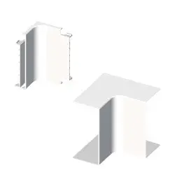 | https://almacenelectricidad.es/ | 3,82 € | 10 | 38,20 €
Angulo exterior |  | https://almacenelectricidad.es/ | 4,02 € | 10 | 40,20 €
 |  |  |  | TOTAL | 1.404,80 €

Ejercicio 3: Wireshark

En el fichero .pcap del aula virtual encontrarás una captura de paquetes con múltiples protocolos vistos durante el curso. Rellena la siguiente tabla indicando qué filtro usarías y cuántos paquetes del fichero devuelve cada filtro:

 | Filtro Wireshark | Nº paquetes
Preguntas DNS | udp.dstport==53 | 108
Pings enviados | icmp.type==8 | 6
Paquetes SYN+ACK | tcp.flags==0x012 | 95
Respuestas HTTP dirigidas a fc:aa:14:00:48:a1 | tcp.srcport==80 && eth.dst==fc:aa:14:00:48:a1 | 392
Paquetes FTP enviados por 130.206.13.2 | ftp && ip.src==130.206.13.2 | 14
Paquetes IPv6 destinados a ff02::fb con TTL 1 | ipv6.dst==ff02::fb && ipv6.hlim==1 | 54
Preguntas ARP | arp.opcode==1 && eth.dst==ff:ff:ff:ff:ff:ff | 14
Consultas DNS que pidan resolver un nombre a la IPv6 correspondiente | udp.dstport==53 && dns.qry.type==28 | 20
Paquetes que usen difusión Ethernet pero no sean ARP | eth.addr==ff:ff:ff:ff:ff:ff && ip.proto  eth.type! != 0x0806 | 42
Mensajes DISCOVER y REQUEST | udp.dstport==67 | 0
Paquetes IPv4 con más de 500 bytes | ip.len>500 | 11161

